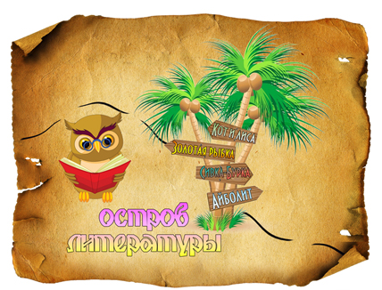

Вот уже и третий остров показался впереди.
Остров Литературы мы сможем преодолеть, лишь вспомнив старые
сказки, басни и былины, и тогда могучие стражи укажут
нам путь к сокровищам.
Интересно? Тогда... Свистать всех наверх! Отдать швартовы!
Мы отправляемся на поиски сокровищ.

График проведения конкурса «Остров Литературы»

5.03.2015–5.04.2015 | Приём заявок на участие в конкурсе
7.04.2015 | Рассылка материалов образовательным учреждениям в электронном виде
8.04.2015– 10.04.2015 | Дни проведения конкурса в ОУ
До 14.04.2015 | Отправка бланков с ответами
До 30.04.2015 | Публикация итоговой таблицы на сайте

Рассылка сертификатов и дипломов сразу после составления итоговой таблицы.
Связаться с нами: o.znany@yandex.ru

